
Groupe Pratiques et Analyses Féministes

Répertoire non exhaustif d’outils sur les questions de discriminations
( sexisme-racisme-homophobie)
pour travailler avec des publics jeunes (et moins jeunes)



Préambule
Les différents outils présentées dans le présent répertoire ont été créés durant les quatre dernières années par différent-es militant-es des Ceméa Alsace. Certains ont été testés dans différents contexte d’intervention (dans des lycées ou collèges avec des jeunes, dans des centre socio-culturels avec des groupes de filles ou auprès d’adultes en Français Langues Etrangères, dans l’animation de débat dans l’espace public, dans l’animation de temps de rencontre avec différents types de professionnel-les,…..), d’autres pas. Il n’est qu’une photographie à un instant T de choses testées et d’autres en réflexions.
Chaque outil est préparé dans un contexte précis, à destination d’un public précis, avec des objectifs bien précis et une durée précise. Il ne s’agit pas de donner, ici, des outils transférables sans préparation ni réflexion, comme un « prêt-à-porter », comme une boîte à outils qu’on ouvrirait lorsqu’on manque de temps pour préparer son intervention.
Il s’agit bien là, de propositions de réflexions à adapter impérativement au contexte et aux objectifs de chaque moment. Des billes pour créer du sur-mesure, en quelque sorte !
Il en existerait 1000 autres, et cette base n’est vouée qu’à évoluer !
Bon travail et bon courage !

Éléments de positionnement et quelques pistes de réflexion….
- Les Ceméa ont l’ambition de contribuer à la construction d’une société plus égalitaire ou chacun-e serait pris-e en compte, dans sa singularité et sa spécificité.
- Ne pas proposer de modèle anti-sexiste ou égalitaire revient à laisser les idéologies homophobes, racistes et sexistes s’exprimer.
- Les intervenant-es ne se définissent pas en tant « qu’expert-e-s », mais en tant « qu’éléments déclencheurs de la réflexion »
- L’éducation sexuelle est un phénomène marqué socialement : la plus grande liberté sexuelle qui caractérise nos sociétés occidentales ne profite donc pas également aux jeunes femmes et aux jeunes hommes: Paola Tabet (1985 : 99), « dans la plupart des sociétés, les hommes et les femmes occupent des positions différentes dans les relations de pouvoir, ce qui rend extrêmement peu probable qu’une intervention sociale sur la sexualité soit neutre en ce qui concerne les rapports de sexe».
- Position de pédagogie féministe : nous croyons fondamental, dans cette conjoncture de changement, et dans un contexte social plus large caractérisé par une montée de la droite et du conservatisme de même que par un ressac antiféministe, de ne pas nier le marquage social de nos interventions et de rester vigilant-es.
- Prendre conscience des glissements subtils que peuvent prendre nos interventions ; attention donc au sexisme latent et à ses corollaires l’essentialisme, le naturalisme, l’hétérosexisme et l’âgisme.
- L’hétérosexualité est une institution, elle « fait système ».
Nous suggérons une approche de l’éducation sexuelle et non sexiste qui favoriserait l’établissement de rapports plus égalitaires entre les jeunes femmes et les jeunes hommes, en matière de sexualité et de comportements. Il s’agit plus exactement d’introduire la critique des stéréotypes sexuels et donc la notion de rapports sociaux de sexe. Une stratégie pédagogique d’éducation critique et émancipatrice fondée sur le développement de l’empowerment, c’est-à-dire du pouvoir d’agir et de réfléchir des jeunes femmes et des jeunes hommes, pourrait être envisagée. Une telle approche éducative correspond bien à la praxis féministe, qui implique une prise de conscience personnelle et collective des rapports sociaux de sexe (et des écueils précédemment discutés) et qui peut, en ce sens, servir de levier à des changements sociaux (et non seulement psychologiques et individuels), en faveur de relations plus égalitaires entre les jeunes femmes et les jeunes hommes.
Objectifs de nos interventions

L’objectif est que les personnes puissent construire des relations hors des schémas traditionnels de domination sexiste. En mettant en relation la problématique particulière du sexisme avec les autres systèmes de discriminations (homophobie, racisme…), les Ceméa agissent afin d’amorcer une réflexion et un positionnement plus large sur les mécanismes qui conduisent à la discrimination et au rejet des autres.
- repérer, identifier et questionner les stéréotypes sexués véhiculés par la société (médias, milieu scolaire, monde du travail…) et/ou que nous ont transmis notre éducation, notre histoire personnelle - réfléchir aux messages implicites
- Prendre conscience qu’il existe des représentations sociales, les siennes, celles des autres; que ces représentations sociales sont sexuées, qu’elles «disent» le monde.
- Permettre aux jeunes d’exprimer leurs questionnements sur des sujets sensibles tels que les relations affectives et sexuelles, l’amour, le rapport au corps…
- Permettre aux jeunes de prendre conscience de l’importance du groupe de pairs (garçons ou filles) pour mettre à plat ses représentations, asseoir son identité et au final aller à la rencontre de l’autre.
- Mettre à jour les mécanismes qui conduisent à la discrimination en mettant en parallèle plusieurs systèmes de discriminations (homophobie, racisme, discrimination face au handicap).
- Sensibiliser les jeunes à des notions historiques sur la lutte pour l’égalité entre hommes et femmes.

Mots clés : Discriminations, rapports sociaux, estime de soi, respect de l’autre, sexisme, racisme, homophobie, empowerment, pédagogie féministe, ouverture d’esprit, norme, stéréotypes, préjugés

Fiche n°1 : la démarche magazine
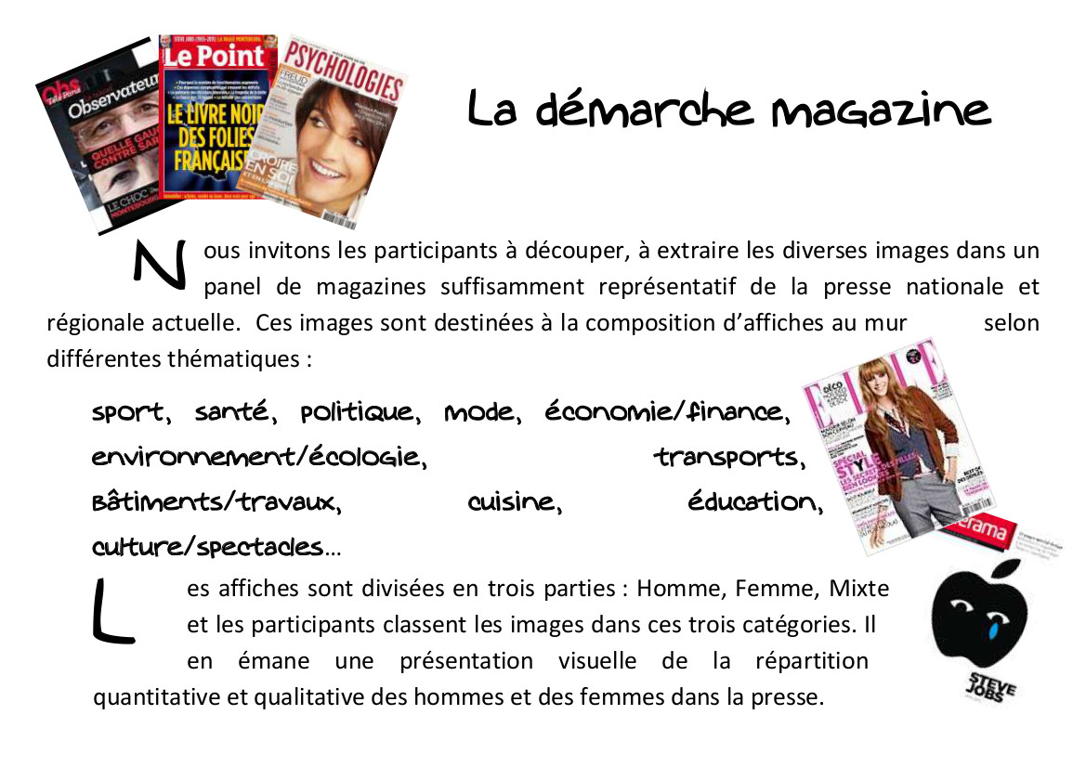
Description

Objectifs
- tour d’horizon de la manière dont les hommes et les femmes sont représentées dans les médias
- faire une activité plastique ludique
- permet d’aborder la norme, la pression esthétique, le traitement différencié entre les hommes et les femmes

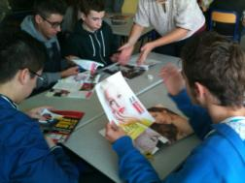
Exemples
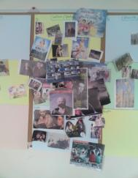
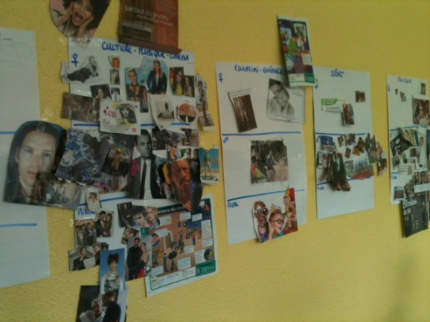

A l’issue des échanges on visionne deux extraits de films : la retouche photo extrait du documentaire « la domination masculine » dans lequel on voit un infographiste retoucher le corps d’une femme pour une publicité et parler de son travail et la publicité Dove.
Commentaires

Mes notes, mes idées, mes compléments……

Fiche n°1 bis : variante de la démarche magazine « version Lièges »

Des magazines sont mis à disposition (au moins un exemplaire par personne) dans différentes catégories, avec évolution chronologique de l'âge du public auquel les magazines sont destinés : jeunes enfants, pré-ados, ados, adultes presse féminine/ adultes presse masculine.

Remarque : L'idéal est d'avoir un éventail le plus complet possible de magazines de tous âges...

A. Travail de recherche individuel: «ce qui me choque, m'interpelle, retient mon attention ».

Dans chaque sous-groupe, les participant-e-s lisent, feuillettent, repèrent, identifient… les stéréotypes implicites ou explicites véhiculés dans les magazines (articles, publicités, photos, image/texte...) tant sur les hommes/garçons que sur les femmes/filles (+ pères/mères éventuellement) ; chaque participant-e en sélectionne plusieurs exemples.

B. Travail collectif: comparaison, explicitation, sélection.

Mise en commun dans le groupe et explicitation des choix. Après échange verbal sur ce que chacun-e a repéré, le groupe sélectionne par consensus, avec argumentation, 5 stéréotypes intéressants, interpellants par leur caractère remarquable ou au contraire très commun, récurrent.

C. Réalisation d'un panneau

Le groupe dispose et colle chaque élément sélectionné (ou groupe d'éléments représentant une même idée) sur un panneau kraft en ajoutant un bref commentaire (1 phrase, 1 légende) identifiant le stéréotype véhiculé.

D. Les effets, les conséquences des stéréotypes

Réfléchir ensuite dans le groupe aux implications, aux conséquences très concrètes de chacun des stéréotypes repérés, sur les filles et les garçons, les hommes et les femmes (assignations, enfermements, discriminations, etc.) et ajouter un commentaire sur ces conséquences sur le panneau.

Remarque : Les conséquences peuvent aussi se porter sur les personnes en seconde ligne, les parents des jeunes enfants par exemple.

Echange sur l'activité : comparaisons, constats, réflexions

Au départ des panneaux : Qu’en est-il des stéréotypes dans les différents groupes, en fonction de l'âge du public, du public supposé masculin-féminin? Sur quoi les stéréotypes portent-t-ils dans chaque type de presse ? Quels constats ? Y-a-t-il une évolution des stéréotypes avec l'âge ? Apparition-disparition, renforcement, transformation ?

Mes notes, mes idées, mes compléments……

Fiche n°2 : liste des mots associés

Description

On trace au tableau deux colonnes, une pour les garçons-hommes et une pour les filles-femmes. On demande aux participant-es de nommer les mots, principalement des adjectifs, des caractéristiques auxquelles ils et elles pensent pour ces deux groupes de personnes. On les note et on en discute rapidement avec elles et eux.
Variante : on peut demander aux jeunes de penser à un super héros et à une super héroïne dans sa tête et, sans dire de qui il s’agit, de lister les caractéristiques de l’un puis de l’autre pour aboutir au même genre de liste stéréotypée.
Objectifs
- peut être une activité introductive pour entamer la thématique de la séance
- permet de faire un bref tour d’horizons de ce que pensent les personnes
- permet d’introduire la notion de stéréotypes et la valence différentielle des sexes (si on note le caractère positif ou négatif associé à chaque adjectif).
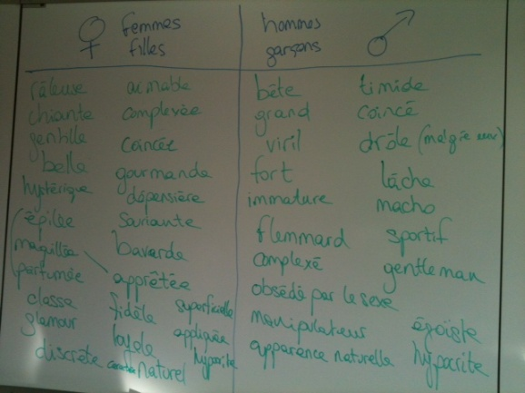
Exemple
Pistes possibles, en fonction des mots, des échanges, des besoins :
− Qu’est-ce qui se dégage en termes de représentations ? Quelles thématiques dominantes apparaissent dans les représentations (activités, compétences, qualités, rapport hommes/femmes, filles/garçons…) ?
- Quel répertoire de mots (associés aux femmes, associés aux hommes, exprimés par les femmes, exprimés par les hommes) ?
− Qu'est-ce qu'un stéréotype ?
− D’où viennent les stéréotypes ? A qui servent-ils ? A quoi servent-ils ? Quelles sont les valeurs qu’ils véhiculent ? Que mettre « à la place » du stéréotype qu’on déconstruit ?
− Y a-t-il des stéréotypes qui se répondent ? Un même mot a-t-il la même valeur quand il est employé pour les femmes ou pour les hommes ?
− Les + et les - associés aux mots font-ils apparaître la présence de conceptions discriminatoires ?
− Y a-t-il un rapport hiérarchique dans les stéréotypes ?
− Qu'est-ce qu'une discrimination ?
− Quelles différences entre une assignation (amont, injonctions, attentes portées sur les filles et les garçons à proportion égale, mais de natures différentes) et une discrimination (aval, effets des assignations, hiérarchisation en défaveur des filles, déséquilibre au niveau des conséquences) ?

Variante Lièges : « Les femmes - Les hommes … »
Temps 1 : Faire émerger les stéréotypes
C’est une activité qui se déroule en silence, où chacun-e reste centré-e sur soi, les interactions passant par l'écrit, sur les panneaux. Chaque personne se lève quand elle le souhaite et va écrire sur un des deux panneaux une idée (mot ou groupe de mots) en association avec ce qui est écrit sur les panneaux « Les femmes-Les filles / Les hommes-Les garçons ». Elle choisit la place où elle écrit et la manière.
Déplacements : un seul déplacement à la fois aux panneaux, les personnes n’écrivent pas plus d’une idée (mot ou groupe de mots) ; se rasseoir entre chaque déplacement, de manière à laisser le temps de la lecture, de l'appropriation et permettre les interactions. Les personnes peuvent aller aux panneaux autant de fois qu'elles le souhaitent, l'idéal étant que chaque personne se déplace au moins une fois pour écrire sur l'un ou l'autre panneau.

Temps 2 : Connoter les stéréotypes
Chacun-e va placer un + ou un – à côté d’un mot ou groupe de mots qui a pour lui-pour elle une connotation valorisante-positive ou péjorative-négative (par rapport au genre auquel le mot s'adresse).Il s'agit bien de connoter pour soi et non connoter de la manière dont la société connote.
Déplacements : un seul déplacement à la fois aux panneaux, mais les personnes peuvent connoter plusieurs idées différentes en un même déplacement.
Mes notes, mes idées, mes compléments……

Fiche n°3 : affichage subversif et photolangage

Description
À partir d'image trouvées sur Internet et soigneusement sélectionnées parlant de manière plus ou moins explicite de femmes et de relations femmes-hommes, on demande aux élèves de choisir celles qu'ils-elles comprennent le moins ou qui les choquent le plus, et par petit groupe de 3 à 5 d'essayer de les expliquer.
Retour, éventuellement retour en grand groupe pour parler d'une ou deux images...

Variantes :
- la consigne peut être différente : choisir l’image qu’ils et elles aiment le moins ou celle qu’ils-elles préfèrent…ou autre.
- le choix des images peut également varié : si on veut axer sur une thématique particulière par exemple
- la taille des groupes : l’activité peut être réalisée avec des groupes de tailles variables, jusqu’à 15 personnes.

Objectifs

- activité qui peut être utilisée en phase introductive
- permet de faire un tour d’horizons des thématiques abordées par cette question de sexisme (violence, sexualité, répartition des tâches domestiques, travail, droits, comportements…)
- permet une entrée visuelle dans la thématique et déclenche des réactions
- permet d’aborder la nature des images (s’agit-il d’une publicité, d’un dessin humoristique, d’une campagne de prévention…)
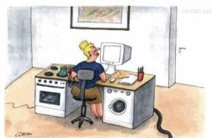
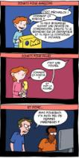
Exemple

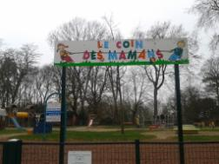

Commentaires
On pourrait utiliser des planches de BD, des dessins humoristiques tels que les crocodiles de Thomas Mathieu.
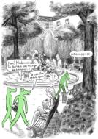

Mes notes, mes idées, mes compléments……

Fiche n°4 : catalogues de jouets

Description
A l’aide de catalogue de jouets, on sélectionne des pages identifiées « filles » et des pages identifiées «garçons ». on donne un catalogue par groupe de 3 à 5 personnes selon la taille du groupe. On demande aux personnes de lister les verbes d’actions que leurs inspirent les pages qu’ils et elles ont sous les yeux. On note au tableau une liste pour les filles et une pour les garçons.
Cette démarche est assez courte et peut être complétée par le visionnage des extraits de la domination masculine sur les jouets et sur les albums de jeunesse
Objectifs
- permet de mettre en lumière le contexte différencié selon le sexe qui est proposé aux enfants ; un univers tournée vers l’extérieur et l’exploration, le mouvement et la conquête pour les garçons, un environnement tourné vers l’intérieur, le soin de l’apparence, le maternage et les tâches domestiques pour les filles.
- permet d’aborder la question du marketing et de la société de consommation
- permet de se rendre visuellement de l’aspect actuel de cette problématique.


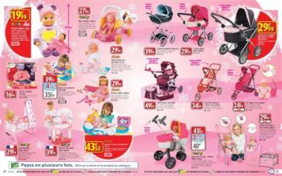
Exemple

Pour les filles : s’occuper de, se coiffer, se maquiller, donner à manger, pouponner, langer, cajoler, consoler, cuisiner, passer l’aspirateur… | Pour les garçons : se battre, faire la guerre, attraper, courir, transformer, piloter, se bagarrer, construire, détruire….

Commentaires

Mes notes, mes idées, mes compléments……

Fiche n°5 : diverses formes de débats : le débat mouvant

Description
Préparation : trouver des affirmations clivantes, c’est-à-dire une phrase simple résumant une position sur un sujet dont on suppose qu’elle divisera le groupe en « Pour » et « Contre ».
Animation : rassembler les participant-es debout et groupé, Proposer l’affirmation et enjoindre les participant-es à choisir leur camp par rapport à une ligne au sol divisant l’espace en 2 parties devant l’animateur/animatrice. Laisser 1mn pour choisir son camp. Expliquer que chaque camp aura alternativement la parole pour exposer un argument. Les personnes convaincues par l’argument énoncé peuvent changer de camp, et sans honte, vu que normalement tout le monde souhaiterait se mettre en milieu, les choses n’étant pas noires ou blanches. Les personnes ne pourront prendre la parole qu’une seule fois. Et l’animateur/animatrice n’a ensuite plus qu’à distribuer la parole et couper le débat mouvant une fois le temps écoulé, ou bien toutes les personnes dans le même camp ou bien quand les arguments se répètent.
Variantes : une variante consiste à donner la parole à celles et ceux qui changent de camp, pour en comprendre les raisons. Une autre variante est appelée « rivière du doute » : on rajoute un espace au centre pour celles et ceux qui ne parviennent pas à prendre position sur une berge ou une autre. Chaque berge cherche alors à convaincre les personnes prises au doute.
Une autre variante vise à laisser un temps de préparation en petits groupes dans chaque camp avant l’échange d’arguments entre les 2 camps. Cela peut permettre à chacun d’avoir des arguments à donner. Cela créé en même temps une cohésion au sein de chaque camp rendant les changements de camp plus difficile. Une autre encore à écouter d’un bloc tous les arguments préparés par un camp puis par l’autre puis se réunir à nouveau au sein de chaque camp pour fournir réponses et questions face aux arguments du camp d’en face. Et puis tellement d’autres variantes combinant et complexifiant les variantes proposées ici !
Autre variante : au lieu de diviser en Pour et Contre, on propose de diviser en « normal/pas normal ». Exemple de propositions: les femmes aient le droit de vote en France, les femmes ont le doit de disposer de leur salaire, les femmes peuvent ouvrir un compte en banque, une femme qui se violer et qui ne porte pas plainte, une fille qui se fait siffler dans la rue parce qu'elle porte une minijupe.....+ discussion autour de certaines propositions
Objectifs
Désir : comprendre les tenants et les aboutissants d’une situation en un temps court pour mettre « à niveau » tous les participant-es en début de séance.
Exemple
« C’est plus dégradant pour une femme de porter le voile que de porter un string. »
« Les femmes s’occupent mieux des enfants grâce à l’instinct maternel »

Commentaires
- favorise le respect entre les personnes : grâce à la consigne d’une seule prise de parole
- favorise l’écoute parce qu'il faut se positionner à chaque argument
- oblige au positionnement de chacun et chacune (sans forcément prendre la parole)
- le déplacement physique dans l’espace symbolise le mouvement des idées, peut être rassurant pour ceux et celles qui ne sont pas à l’aise avec la prise de parole
- favorise la liberté dans la prise de position personnelle
- encourage à l’honnêteté intellectuelle
- forme frustrante parce que ne permet le plaisir du débat
- attention à la formulation de la question : choisir une formulation qui clive pour que le débat ait lieu.
- ce type de débat peut être une amorce à un débat plus classique.
NB: il faut expliquer clairement la règle et s'assurer que tout le monde a bien compris.

Mes notes, mes idées, mes compléments……

Fiche n°5 bis: diverses formes de débats : le 4 coins

Description
- Le principe
Permettre à chacun et chacune d’exprimer et défendre ses idées autour d’un sujet défini et de réponses proposées.
- La méthode
Le lieu : un endroit permettant la libre circulation des participant-es et la discussion entre les différents groupes. Délimiter des espaces, les « coins »
Placer le groupe au milieu, expliquer CLAIREMENT la consigne : après l’annonce du sujet, choisir le coin qui vous correspond (chaque coin correspond à une réponse définie) et préciser qu’il n’y a pas de bonne ou mauvaise réponse. Donner la parole à chacun des groupes qui explique son choix. Durant ce temps là les autres groupes n’ont pas la parole. Ensuite l’animatrice/animateur lancent le débat et font interagir les différents groupes entre eux. Les participant-es sont libres de changer d’avis donc de coin.
- La durée
Varie suivant le sujet, plus ou moins long suivant la pertinence du sujet et des réponses. Faire attention au stationnement debout qui lasse les participant-e.
- Rôle de l’animateur/animatrice
Animer le débat, gérer le temps et le flux de parole, amener des arguments par des questions préparés en amont par l’animateur/l’animatrice. Il faut savoir parfois rebondir et aller à contre courant, voir « choquer » pour faire évoluer le débat.
- Pourquoi utiliser cette méthode ?
Pour connaitre le positionnement des participant-es, les faire réfléchir autour d’un sujet. Entendre d’autres arguments et éventuellement les amener à accepter d’autres points de vue. Méthode ludique permettant l’apport de connaissances sans le coté scolaire.
- A quoi faut-il faire attention ?
La gestion du temps du débat et de la parole (attention à la monopolisation d’une personne)
Ne pas dévier du sujet
Attention à la consigne de départ, qu’elle soit claire et précise pour tout le monde
Aux conflits et « lynchage » (un groupe contre une seule personne)
Exposer des questions et réponses claires, attention aux questions et réponses qui se rejoignent, à double sens
Attention que tous les participant-es aient pu s’exprimer
Pas d’obligation de répondre aux différents sujets en un seul temps, mieux vaut les espacer dans le temps

Commentaires
- discussions en aparté : réflexions individuelles confortées au lieu de les échanger
- enrichissement des arguments par les arguments des autres
- formulation des 4 propositions : faire attention pour qu’il y ait suffisamment de répartition
- ne permet pas aux personnes qui ont du mal à prendre la parole de le faire d’avantage
- selon le contexte, possibilité de se positionner aux 4 coins
- d’avantage de dimensions que le débat mouvant
- peut donner l’illusion de la « bonne réponse », attention avec les jeunes

Mes notes, mes idées, mes compléments……

Fiche n°6 : une situation de sexisme vécue

Description

«Une situation de genres dans ma vie» : chaque personne est invitée à choisir une situation où il a été question de sexisme ou de genre dans sa vie ; une situation où il-elle a été victime ou témoin dans n’importe quel contexte : familiale, dans le groupe d’ami-es, au sein de l’établissement scolaire ou au travail, en couple, dans l’espace public…
Chacun-e écrit au brouillon cette situation en donnant un maximum d'éléments de contexte, des détails, des enjeux, des personnes concernées...
En petits groupes, ou demi-groupe, une personne va raconter sa situation et les autres vont se mettre en situation d'écoute active, soutenir l'autre dans sa relation de la situation / poser des questions de clarification, favoriser l'analyse, expliciter l'implicite, traquer et questionner les généralités « on », « ça »... mais être attentif-ve à respecter les limites de celui ou celle qui raconte.
On produit de l’analyse et on identifie les récurrences.

A la fin, on parle des solutions: qu'est ce qu'on peut faire dans ce genre de situations? et on crée éventuellement une affiche collective "des solutions concrètes pour lutter contre les discriminations", affiche avec le titre et deux espaces: privé/public

Objectifs
- permet d’impliquer les personnes, de faire écho à du vécu
- permet de généraliser le problème, de voir que c’est partout tout le temps
- permet de créer de l’empathie entre les personnes et des identifications
- activité qui peut venir après des temps plus théorique ou généraux afin de revenir au particulier.

Commentaires

Mes notes, mes idées, mes compléments……

Fiche n°6 : réflexion sur le vécu

Description
Activité pour s’interroger sur soi-même et son vécu et le partager aux autres. Dépendamment du groupe et de la thématique on peut choisir la question à poser, la plus appropriée.
1. Une situation où je me suis senti-e discriminé-e.
2. Une situation dans laquelle je me suis senti-e non compris-e, différent-e, étranger-ere, mis-e à l’écart, exclu-e…
Première étape : un moment pour y réfléchir soi-même (à l’oral ou à l’écrit)
Deuxième étape : partage en collectif (petits groupes, pas plus de 10-12 personnes)
Troisième étape : qu’est-ce que j’ai ressenti ? On liste ensemble les sentiments vécus dans ce type de situation.
On peut réaliser une affiche visible de tous et toutes.
On échange sur ce vécu, sur le fait qu’on peut tous et toutes se retrouver dans la position de vivre ça mais aussi de le faire vivre à d’autres et qu’on peut être vigilant-e.
Si le timing le permet et que le contexte s’y prête, on peut faire un retour en grand groupe et partager les sentiments clefs.
Objectifs

- créer de l’empathie entre les personnes
- créer du lien et des identifications possibles entre les différentes formes de discrimination (racisme, homophobie sexisme sont mis en parallèle)
- s’entrainer à nommer les émotions
- permet de prendre conscience que nous faisons vivre des choses douloureuses à d’autres alors que nous en avons vécues nous-mêmes.
- faire appel au vécu sur cette position d'être discriminé-e pour le rendre communicable aux autres
- activité qui peut venir après des temps plus théorique ou généraux afin de revenir au particulier

Exemple
Liste d’émotions :
seul-e
abandonné-e
en colère
honteux/honteuse
rejeté-e
pas normal-e
triste
idées suicidaires
sentiment d’injustice

Commentaires
Attention à la gestion émotionnelle d’un tel temps ; il ne s’agit pas d’une thérapie de groupe mais bien de susciter l’expression, le partage et l’empathie entre les différentes formes de rejet de l’autre.

Mes notes, mes idées, mes compléments……

Fiche n°7 : jeu des insultes

Description
On écrit au tableau toutes les insultes que les élèves disent, qu’ils et elles utilisent quotidiennement ; on trie par catégorie (qui ça insulte, comment) : les insultes racistes, les insultes qui concernent les femmes, les insultes qui utilisent les personnes non-valides, le rapport à l’hygiène (sale…)… On liste sans les trier puis on entoure de couleurs différentes les différents « types » d’insultes.
Objectifs

- permet de parler du rapport pénétration =soumission= dégradation, et de dire qu'on s'insulte de tout ce qui n'est pas la norme, donc on fait un rappel constant à celle-ci.
- permet d’avoir un moment plus décontracté
- permet de prendre conscience du poids des mots et de ce qu’ils véhiculent
- permet de nommer le « rappel à l’ordre » constant que ces mots opèrent

Commentaires

Mes notes, mes idées, mes compléments……

Fiche n°8 : « de qui se moque-t-on ? »

Description
Demander aux personnes (souvent lycéen-nes) de qui on se moque dans l’établissement, qui est victime de moqueries ou d’être « blamé-e ». On liste ensemble au tableau et on abouti à une liste plus ou moins exhaustive de celles et ceux qui devient de la norme, qui ne sont ni hétéro, ni blanc, ni mince, ni « parfait » selon les critères esthétiques diffusés par les médias….
On engage une discussion.
Objectifs

- cette activité peut faire le lien avec le jeu des insultes ou un topo sur la norme
- elle permet d’identifier qui n’est pas dans « la norme » donc de cerner ce que cette norme est
- permet de nommer le « rappel à l’ordre » constant de celles et ceux qui dévient de cette norme
- elle fait le lien également avec la démarche magazine, peut être fait après
- permet également de générer de l’empathie pour celles et ceux qui sont victimes de moqueries
- permet de saisir qu’on est tous et toutes déviant de cette norme (plus ou moins) et qu’on risque tous et toutes d’être victime

Exemple
Liste de personnes dont on se moque dans le bahut :
Les roux et rousses
Les gros et grosses
Les filles qui s’habillent trop court (les putes)
Celles et ceux qui ont un look pas « normal »
Les « intellos »
Les blondes
Les mecs trop petits
Les « moches »
Les mecs efféminés, les pd
……..

Commentaires

Mes notes, mes idées, mes compléments……

Fiche n°10 : discussion après un extrait de films

Description - Objectifs
Utiliser des courts-métrages, clips ou extraits de films sélectionnés pour aborder certaines questions avec les groupes. Ces supports peuvent servir de déclencheur pour débattre ou d’apports pour illustrer un élément soulevé lors des échanges.
- utiliser le support vidéo pour déclencher des réflexions
- permettre de « décentrer » le propos des intervenant-es
- illustrer par les images : support apprécié par les jeunes (et moins jeunes !), permettre une appréhension des contenus visuellement et non pas que à l’oral

Exemple des films ou extraits les plus utilisés (jusqu’à maintenant) :
- La domination masculine : extraits sur les albums de jeunesse, les jouets ou la retouche photo
- Extraits du film Les roses noires, d’Hélène Milano, témoignages de jeunes filles des quartiers populaires
- C’est gratuit pour les filles, de Marie Amachoukeli et Claire Burger de 23 min sur le cyber harcèlement
- Ce n’est pas un film de cowboy de Benjamin Parent, 12 minutes sur l’homophobie
- Poupée noire, poupée blanche, test en psychologie sociale avec des enfants, 3 min
- Publicité Dove, retouche photo, manipulation de l’image
- Clips du ministère de l’éducation nationale sur le harcèlement : 3 clips
- Extrait de la conférence gesticulée « mes identités nationales » de Pablo sur la boucle des préjugés
- clip publicitaires sur des jouets ou objets pour filles/femmes et garçons/hommes

Pas encore utilisés mais qui pourrait l’être :

- la leçon de discrimination, expérience québécoise réalisée par une enseignante dans une classe
- un racisme à peine voilé, documentaire de Jérome Host sur la loi interdisant le voile (2004)
- Cam clash, série caméra cachée sur les discriminations
- Discipline, un court-métrage de fiction de 11 min qui met en lumière les rapports sociaux
- Où je mets ma pudeur ? un court-métrage de fiction de Sébastien Bailly de 20mn sur le voile
- Présence des femmes dans les films, clip de Anita Sarkeesian sur le test de Bechdel
- Pub Always « comme les filles »
- ….

Exemple de démarche :
Avant le film

Questions ouvertes : pour moi Les roses noires c’est…ou pour moi, une fille c’est…
Ou
Questions fermées, si je suis d’accord je me lève, sinon je reste assise :
- pour moi, c’est plus facile d’être un garçon qu’une fille aujourd’hui.
- pour moi, une fille n’a pas les même droits et possibilités qu’un garçon.
- pour moi, choisir son métier n’a rien à voir avec être une fille ou un garçon.
- pour moi, utiliser les mots de garçon quand on est une fille c’est une manière de se faire entendre et de se sentir plus forte
- pour moi, se faire siffler dans la rue quand on est une fille c’est normal.
Ou
Lancer tous les mots qui leur viennent quand elles pensent à la couleur rose - idem pour noir
Annoncer titre du film, Les Roses noires et ce qu'il va contenir en bref : témoignages de jeunes filles de 14 à 18 ans sur leur vie à la cité ; au début du film, une de ces jeunes filles se compare à une rose noire. Réfléchir par binôme à ce que ça signifierait pour elles d'être une rose noire dans leur quartier, ou leur vie quotidienne, "être une rose noire" c’est…
Après le film
Questions ouvertes :
- une chose qui m’a touché
- une que j’ai entendue dans les témoignages et que je ressens moi aussi
- une chose que j’aimerai changer dans le monde sur les rapports entre filles et garçons
- une chose que j’aime dans le fait d’être une fille
Mes notes, mes idées, mes compléments……

Fiche n°11 : Groupe d’Interview Mutuelle

Description
Désir : que chacun-e puisse faire le lien entre le thème de la réunion et sa propre expérience, que chacun puisse tirer des enseignements de ses expériences pour aujourd’hui et permettre la transmission d’expériences de manière horizontale et en facilitant l’expression de chacun.
Animation : l’animateur-trice invite les participants à se regrouper par trois, avec des personnes qu’on connaît moins puis invite chacun à livrer une expérience vécue en lien avec le thème de la réunion et les deux autres à poser des questions leur permettant de bien saisir ce qui a été vécu. Le temps alloué est de 10 m^{n} par personne. Il faut donc 30 m^{n} pour faire le tour de chacune des trois expériences racontées dans chaque petit groupe. Il n’y a aucune restitution faite ensuite en plénière. Et il est important qu’il n’y en ait pas car cela toucherait à la nature de ce que chacun pourra raconter. Il est par contre possible d’avoir une exploitation de ce temps, c’est une variante.
Variantes : proposer un temps supplémentaire de 5 à 30mn pour exploiter, toujours dans les mêmes groupes de trois personnes, les récits livrés. Sur l’exemple d’un groupe d’interview mutuelle travaillant sur des expériences réussies de participation?, nous proposons souvent de formuler les critères d’une participation réussie.
NdlR : cette consigne permet d’atterrir dans une réunion : en nous conviant à raconter un moment vécu, elle permet de nous recentrer sur notre présence à cette réunion et nous rend disponible pour la suite. En bilan de nos stages, elle fait souvent partie des moments préférés des participants. Sans doute parce qu’elle part du vécu des participants pour en arriver ensuite à la réflexion. Court-circuiter cette étape rend difficile les consignes suivantes, visant généralement à travailler ou réfléchir ensemble.
Exemple
Lors d’une animation à la médiathèque Olympe De Gouges en 2013(avec des adultes)sur l’orientation professionnelle :
- Quel est votre métier ? Votre activité professionnelle ?
- L'avez-vous choisi-e ? Si oui, pour quelles raisons ?
- Est-ce que vous avez été encouragé-e à faire ce choix ? Ou plutôt découragé-e ?
Quelles raisons ont été évoquées pour ces encouragements ou découragements ?
- Pensez-vous que votre métier/filière soit plutôt féminine ? Masculine ? Mixte ?
Qu'est-ce qui vous donne cette impression ?
- Est-ce que vous avez déjà dû faire face à des obstacles dans votre parcours professionnel ?
Si oui, pouvez-vous en citer un ?
Pensez-vous que cet obstacle ait quelque chose à voir avec votre genre ?
- Pouvez-vous raconter la dernière fois où l'on vous a renvoyé que vous êtes une femme/un homme, dans votre milieu professionnel ?
Comment l'avez-vous vécu ?

Même animation en 2013(avec des jeunes) sur l’orientation professionnelle :
- Quel est votre filière scolaire ? Vos options ?
- L'avez-vous choisi-e ? Si oui, pour quelles raisons ?
- Est-ce que vous avez été encouragé-e à faire ce choix ? Ou plutôt découragé-e ?
Quelles raisons ont été évoquées pour ces encouragements ou découragements ?
- Pensez-vous que votre filière soit plutôt féminine ? Masculine ? Mixte ?
Qu'est-ce qui vous donne cette impression ?
- Est-ce que vous avez déjà dû faire face à des obstacles dans votre parcours scolaire ?
Si oui, pouvez-vous en citer un ?
Pensez-vous que cet obstacle ait quelque chose à voir avec votre genre ?
- Pouvez-vous raconter la dernière fois où l'on vous a renvoyé que vous êtes une femme/un homme, dans votre milieu scolaire ?
Comment l'avez-vous vécu ?

Mes notes, mes idées, mes compléments……

Fiche n°12 : Marchons dans les stéréotypes

Activité de sensibilisation aux stéréotypes sexistes proposée lors d’ateliers à la médiathèque ODG en mars 2013.
Une balade déambulatoire au cœur de la ville assaillie d’images en tous genres : vitrines, panneaux publicitaires, arrêts de bus, bureaux de presse mais aussi par nous tous et toutes. Armés d’un appareil photo, partons ensemble à la chasse aux images de femmes et d’hommes qui jonchent l’espace public. De retour à la médiathèque, imprimons, déconstruisons, épinglons et parlons-en !

Description
Déambulation citadine avec les lunettes du genre.
Il s'agit de parcourir un itinéraire en ville, avec un regard particulier, guidé par ce questionnaire, afin d'observer ce que l'on voit la plupart du temps sans y faire attention. Nous vous proposons de marcher dans les stéréotypes pour mieux les questionner : en marchant, prenez des notes et des photos que l'on mettra en commun après la déambulation, au retour à la médiathèque Olympe de Gouge.
Il y a trois photos à prendre que l'on mettra en commun par un affichage, et des questions d'observation des images, toutes les images, des situations (vitrines et magasins) et des personnes.

Les trois photos
1. La première image d'homme/de femme que je vois.
2. L’image publicitaire qui me choque le plus.
3. Celle que j'aurais mise dans l'exposition.

Consignes d'observation : Toutes les images

1. La première image de femme que je vois...
C'est quel genre d'image ? Comment la femme est-elle représentée ? Ou les femmes s'il y en a plusieurs. (Position, attitude, habits, situation, ...)
2. La première image d'homme que je vois...
C'est quel genre d'image ? Comment l'homme est-il représenté ? Ou les hommes s'il y en a plusieurs. (Position, attitude, habits, situation, ...)
3. La pub qui me choque le plus... Pourquoi me choque-t-elle?
4. Dans les images de pub : combien d'hommes ? De femmes ? Comment sont ils et elles représenté-e-s ? Pour quel produit ?
5. Sur les kiosques à journaux : combien d'hommes ? De femmes ? Comment sont ils et elles représenté-e-s ? Pour quels sujets ?
6. Les cartes postales en vente sur la rue: combien d'hommes ? De femmes ?Comment sont ils et elles représenté-e-s ?
7. Les devantures de cinéma : combien d'hommes ? De femmes ? Comment sont ils et elles représenté-e-s ? Pour quels genres de films ?
8. Les affiches d'affichages privés, libres et sauvages (soirée, concerts, spectacles …) : combien d'hommes ? De femmes ? Comment sont ils et elles représenté-e-s ? Pour quels genres d'évènements ? Les mises en scène (vitrines et magasins)
9. Dans les vitrines : quelles mises en scène ? Pour quels publics ? Pour quels produits ?
10. Vous entrez dans un magasin : lequel ? Qu’observez-vous ? (rayonnage, personnel, mise en scène des produits, affichages, ...) Les personnes, qui d'hommes ou de femmes (Il ne s'agit pas de stigmatiser ou de juger les personnes, mais bien de repérer les grandes tendances, qui nous aideront à mettre à jour les préjugés, les stéréotypes, les discriminations.)
11. Qui sont les vendeurs/vendeuses dans les magasins ? Les magasins de vêtements ? De sport ? De jouets ? De meuble ? D'alimentation ? De parfum ? De bijoux ? …
12. Qui sont les serveurs/serveuses dans les bars ? Les cafés ? Les salons de thé ? …
13. Qui sont les employé-e-s municipaux ? (nettoyage, espace verts, …)
14. Qui sont les travailleurs/travailleuses dans le bâtiment ?
15. Qui sont les agents de sécurité et contrôle ? (Contrôleurs/euses ? Vigiles ? Policier ?...)
16. Qui sont les conducteurs/trices des véhicules de transport en commun ?
17. Qui poussent les poussettes ? Qui portent les bébés ?
18. Qui conduit les voitures ?
19. Comment les femmes sont habillées ? (Quelles couleurs ? Quelles formes ?...)
20. Comment les hommes sont-ils habillés ? (Quelles couleurs ? Quelles formes ?...)

Mes notes, mes idées, mes compléments……

Fiche n°13 : le corps et la puberté
Description

Activité testée avec un groupe de filles de 10 à 12 ans pour travailler le rapport au corps dans un Centre Socio-culturel
Phase 1
Photo-langage : « moi en tant que fille », les filles choisissent parmi les images présentes qui représentent la fille qu’elles sont aujourd’hui et celle qu’elles aimeraient être plus tard
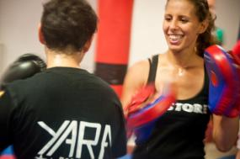
Exemple

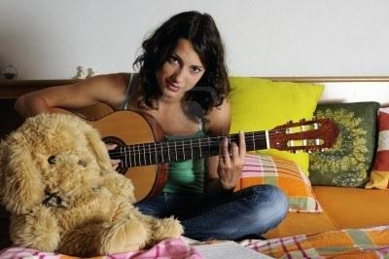



Phase 2 :
Lecture collective du texte La puberté, une nouvelle vision de soi et du monde qui nous entoure extrait de Mon corps est un champ de bataille
Dessin d’une silhouette sur le mur. On place les éléments du texte imprimé en grand et découpé en fonction des parties du corps nommés (le visage, les poils, les seins, « les règles », le ventre, les cuisses…). Les filles sont invitées à complété cette bonne femme représentée au mur en nommant leurs interrogations, complexes, mais aussi les parties de leur corps qu’elles aiment bien.
Une discussion s’engage pendant l’activité et après la réalisation de l’affiche collective. L’animatrice répond aux questions, relance, permet aux jeunes filles de s’exprimer en faisant attention à respecter les limites de chacune.


Mes notes, mes idées, mes compléments……

Fiche n°14 : album jeunesse et genre
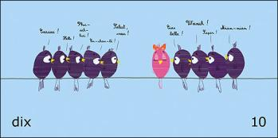
But : observer comment sont représentés les personnages féminins et masculins dans des albums
Sélection de livres adaptés au jeu : mélange livre avec stéréotypes forts et livres non-sexistes

Phase 1 :
2ou 3 albums par duo : choisir chacun un personnage : masculin ou féminin
Repérer leurs habits, leurs espaces d’activité, la nature de leurs actions, la nature de leurs relations, leur rôle dans l’histoire.
Chaque duo dispose de papier de couleur différente suivant les thèmes : habit, action, lieu, relation, rôle
En prenant connaissance des images et du texte de l’album : chacun écrit ce qui correspond pour son personnage.
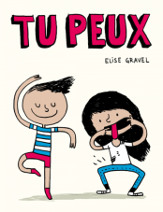
Phase 2 :
Partage des trouvailles tous ensemble par un « ping pong de voix »
Les personnages hommes : « sont habillés…font…..sont….. ». Idem pour les femmes, filles, garçons.
Chaque participant intervient à tour de rôle, par thème, en partageant ce qui est écrit sur leur papier : ce qui fait 5 tours de paroles par Ho,Fe,Fi,Ga.

Phase 3 :
Etalage au sol et regroupement des papiers par thème et genre.
Placement en cercle autour des papiers et discussion :
Qu’est-ce que nous pouvons observer ?(récurrence/opposition)
Qu’est-ce que ça implique ?
Qu’est-ce que vous en pensez ? Qu’est-ce qu’on en fait ?

Ouverture sur les messages véhiculés par les albums jeunesse et sur le rôle des albums en tant qu’objets d’éducation.
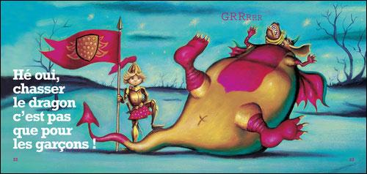
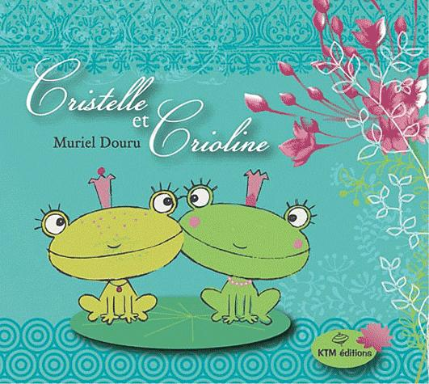
Mes notes, mes idées, mes compléments……

Fiche n°15 : les axes orthonormés

Description
Un repère orthonormé est dessiné sur le sol avec des propositions au bout de ses axes (par exemple : « légitime/pas légitime » ; « je participe/ je ne participe pas »). L’animateur-animatrice prépare par exemple 4 pancartes qu’il/elle affiche au centre des 4 murs de la salle. Ces pancartes forment ainsi les extrêmes de deux axes imaginaires qui se croisent à angle droit au centre de la salle. Sur ces pancartes il y aura noté normal/pas normal, d’accord/pas d’accord, juste/injuste, violent/pas violent, raciste/pas raciste, légal/illégal… . L’important c’est d’avoir deux couples de mots antagonistes. Sur les questions de sexisme ça peut être «féminin/masculin – c’est bien comme ça/ il faut que ça change».
L'animateur/trice exprime une action (par exemple : manifester contre la guerre). Sur le sexisme, ça peut être un mot, une caractéristique, par exemple « l’autorité », « la force », « l’intuition »….
Chaque participant-e va se positionner dans l'espace en fonction de ce qu'elle/il pense. L'animateur/trice demande à certaines personnes d'exprimer pourquoi elles se sont positionnées à l'endroit où elles sont. En fonction de ce qu'exprime la personne, les autres participant-e-s ont la possibilité de se repositionner. Il n'y a pas de débats, ce sont des points de vue différents qui s'expriment. Par contre si quelqu'un-e veut absolument exprimer sa position, elle/il peut demander la parole.
Ensuite l'animateur /trice exprime une autre action et les participant-e-s se placent de nouveau. Cet outil permet de visualiser la position du groupe par rapport à certains sujets. Il est important de formuler les propositions liées aux axes sans jugement de valeur pour ne pas considérer que ce soit bien ou mal quand on se positionne à un endroit.

Objectifs
- activité qui peut être utilisée en introduction pour sentir le groupe, voir où les personnes en sont
- permet une mobilité dans l’espace, favorise le mouvement
- favorise la prise de position sans forcément prendre la parole, ce qui peut être compliquée et gênant devant un grand groupe : amener chaque personne à se positionner sur un sujet donné, le tout en évitant la dialectique pour/contre très réductrice.
- introduit l’idée qu’il y a des choses qui peuvent (ou doivent !) changer

Conseils pour une mise en application :
- Rappeler aux participant-es que chacun-e doit se placer en fonction de sa propre opinion, et non pas «suivre» le mouvement
- Pour le bon déroulement d’un débat il faut qu’une personne neutre l’anime
- Rappeler que la parole de chacun doit être respectée : on ne peut interrompre une personne ou réaliser un commentaire sans autorisation. Pour cela il est intéressant d’avoir un bâton de parole
- La parole doit être équitablement distribuée, tous les avis doivent être entendus. On veillera donc à ce que tous ceux/celles qui veulent s’exprimer puissent le faire (même si cela prend plus de temps que prévu…). Aussi, la parole ne peut être monopolisée : une personne a le droit de s’exprimer à nouveau seulement quand tou-tes les volontaires se sont déjà exprimés une fois.
- Une personne a le droit de ne pas vouloir prendre la parole : il serait dommage de l’y forcer.
- L’animateur-trice du débat veillera à reformuler chaque prise de parole pour éviter tout malentendu et être sûr qu’une idée n’ait pas été déformée lors de son expression.
- Accepter l’idée que les personnes puissent changer de place au cours du débat : chacun-e a le droit de changer d’avis, une opinion peut évoluer en fonction des arguments entendus…

Exemple
Situation : Alexis rentre chez lui et voit sur le blog d’un ami une vidéo de lui.
Axes : normal/pas normal, violent/pas violent
Situation : Un muret situé derrière un bâtiment public est très abimé et semble peu entretenu. Paul décide d’y faire un grand et beau tag coloré.
Axes : d’accord/pas d’accord avec lui, comportement légal/illégal
Situation : Deux amis font remarquer à une fille qu’elle a mis une jupe très courte
Axes : normal/pas normal, violent/pas violent
Mes notes, mes idées, mes compléments……

Fiche n°16 : un pas en avant
Description
Tout le monde en ligne, épaule contre épaule, main dans la main
Je vais vous lire une liste d’expériences et vous devrez faire un pas en avant ou en arrière selon l’expérience vécue.
C’est moi qui vais vous dire si vous devez avancer ou reculer. Vous allez voir, certaines expériences sont basées sur votre histoire personnelle, d’autres sur le fait que vous appartenez à un certain groupe social ou ethnique ou économique.
C’est vous qui vous identifiez ou non aux catégories que j’appelle. C’est votre choix mais à chaque fois essayez d’observer quels sentiments ça fait naître en vous.
Si vous n’êtes pas d’accord avec l’affirmation, notez le pour plus tard dans la discussion.
Essayez de rester main dans la main le plus longtemps possible.
EXPERIENCES DE VIE
- Un pas en avant si vous avez eu le Brevet des Collèges
- Un pas en avant si vous avez eu le Baccalauréat
- Un pas en avant si vous avez été à la fac
- Un pas en avant si vos parents ont eu le baccalauréat
- Un pas en avant si vos parents sont allés à la fac
- Un pas en avant si vous avez été dans une école privée
- Un pas en arrière si on vous a fait redoubler ou si on vous a conseillé une filière technique
- Un pas en avant si votre famille peut être définie comme appartenant à la classe moyenne
- Un pas en avant si votre famille peut être définie comme appartenant à la classe supérieure
- Un pas en arrière si votre famille peut être définie comme appartenant à la classe ouvrière
- Un pas en arrière si votre famille a bénéficié des aides de l’Etat (chômage, CAF, minima sociaux, RMI, RSA…)
- Un pas en avant si vous avez grandi dans un quartier, une communauté ou vous vous sentiez en sécurité et préservé de la violence
- Un pas en avant si dans le pays où vous avez grandi, la majorité des leaders et politiques, élus et dirigeants économiques sont de votre sexe/genre. Un pas en arrière s dans le pays où vous avez grandi, la majorité des leaders et politiques, élus et dirigeants économiques ne sont pas de votre sexe
- Un pas en arrière si vous avez déjà été arrêté ou harcelé par la police pour délit de faciès, couleur de peau
- Un pas en arrière si vous vous êtes déjà fait sifflé ou appelé dans la rue avec des noms à connotation sexuelle
- Un pas en avant si vous voyez des personnes de votre couleur de peau dans des rôles positifs à la télé ou au cinéma
- Un pas en arrière si vous voyez des personnes de votre couleur de peau dans des rôles négatifs, dégradants, violents, à la télé ou au cinéma
- Un pas en arrière si votre groupe ethnique ou votre sexe/genre a déjà été considéré comme inférieur par des scientifiques
- Un pas en arrière si vous avez déjà été considéré comme moins intelligent ou moins compétent à cause de votre âge
- Un pas en avant si l’histoire de votre groupe ethnique et ses victoires ou réalisations vous ont été régulièrement enseignées à l’école
- Un pas en avant si l’histoire de votre genre/sexe et ses victoires ou réalisations vous ont été régulièrement enseignées à l’école
- Un pas en avant si la majorité de vos professeurs étaient de votre groupe ethnique
- Un pas en arrière si vos ancêtres ont été obligés, forcés de venir en France
- Un pas en arrière si vos ancêtres sont devenus Français à cause de l’occupation de leur pays par la France ou à cause d’une guerre
- Un pas en arrière si vos ancêtres ont été légalement privés de leurs droits fondamentaux pour leur appartenance à une ethnie ou à cause de leur couleur de peau.
- Un pas en arrière si vos ancêtres ont été légalement privés de leurs droits fondamentaux à cause de leur genre / sexe
- Un pas en arrière si vos choix de vie ont été limités à cause de votre handicap physique

AU TRAVAIL :
- Un pas en avant si la majorité de vos managers, directeurs, chefs, sont de votre couleur de peau
- Un pas en avant si la majorité de vos managers, directeurs, chefs, sont de votre genre / sexe
- Un pas en arrière si votre intelligence, vos compétences, ont été mises en doute à cause de votre couleur de peau, genre, âge ou éducation
- Un pas en arrière si vous avez déjà été harcelé-e sexuellement sur votre lieu de travail
- Un pas en avant si, dans les réunions auxquelles vous participez, la majorité des gens sont de votre genre / sexe
- Un pas en avant si sur votre lieu de travail, les salles de réunions et le matériel sont physiquement accessibles pour vous

IDENTITE :
- Un pas en arrière si vous êtes un immigré récent
- Un pas en arrière si le Français n’est pas votre langue maternelle
- Un pas en arrière si vous avez un handicap visible ou invisible
- Un pas en arrière si vous avez été élevé dans une famille monoparentale
- Un pas en avant si vous avez été élevé dans la religion chrétienne
- Un pas en arrière si on vous considère ou si on vous a considéré comme obèse
- Un pas en arrière si vous avez plus de 45 ans
- Un pas en arrière si vous avez moins de 25 ans
- Un pas en avant si vous êtes un homme
- Un pas en arrière si vous êtes une femme
- Un pas en avant si vous êtes Blanc
- Un pas en arrière si vous êtes de couleur
- Un pas en avant si vous vous définissez comme hétérosexuel
- Un pas en arrière si vous vous définissez comme gay, lesbienne, bi-sexuel-le

Est-ce qu’il y a une autre catégorie que vous voudriez appeler ?
Maintenant, où que vous soyez, courrez jusqu’au but à atteindre !!!

RETOUR EN GRAND GROUPE :
Jeu de simulation qui dramatise les différences de pouvoir, privilèges et avantages qui existent parmi les individus et groupes.
Parmi les individus et les groupes qui composent notre société aujourd’hui.
Met en lumière l’impact cumulatif des privilèges et des exclusions, leur influence sur la vie des gens. Les inégalités sociales sont souvent sources de discrimination et d’exclusion. « Nous sommes tous égaux mais certains sont plus égaux que les autres ».
- Quels ont été vos sentiments ? Qu’est-ce que vous avez ressenti pendant l’exercice ? En faisant un pas en avant / en arrière ou sur place ?
- Est-ce que ça a été facile de vous identifiez aux questions, aux situations ?
- Est-ce qu’il est arrivé que vous ne soyez pas d’accord avec le fait d’aller en avant ou en arrière ?
- Pour ceux qui avançaient souvent, à quel moment avez-vous constaté que les autres n’avançaient plus aussi vite que vous ?
- Que s’est-il passé quand vous avez lâché les mains ? Qu’avez-vous ressenti ? Qu’est-ce que ça symbolise ce moment où on se lâche les mains ?
- Qu’est-ce que cet exercice de simulation nous dit sur la vraie vie ? Est-ce qu’il reflète la société ?
- Qu’est-ce que cet exercice nous dit de notre propre vie ?
- Qui a atteint le mur en premier ? A votre avis, est-ce possible d’être me coureur le plus rapide (donc le plus compétent) et de quand même perdre la course ? Pourquoi ?
- Comment pensez-vous pouvoir réutiliser ce que vous avez appris dans cet exercice ?

Mes notes, mes idées, mes compléments……

Fiche n°17 : questionnaire sur l’hétérosexualité
Description

- D'où pensez-vous que puisse provenir votre hétérosexualité? A quoi l'attribuez-vous?
- Quand et dans quelles circonstances avez-vous décidé d'être hétérosexuel?
- Se peut-il que votre hétérosexualité ne soit qu'une phase difficile et troublante à passer, une étape à franchir?
- Est-il possible que votre hétérosexualité soit une réaction à une peur névrotique aux personnes de votre propre sexe?
- N'est-il pas possible que tout ce dont vous ayez besoin soit un/e bon/ne amant/e homosexuel/le? Comment savez-vous que vous ne préféreriez pas cela, si vous ne l'avez jamais vécu?
- A qui avez-vous avoué votre hétérosexualité? Comment ont-ils réagi?
- L'hétérosexualité ne dérange pas tant qu'on ne fait pas étalage de ses sentiments. Pourquoi toujours parler d'hétérosexualité? Pourquoi toujours se centrer là-dessus? Pourquoi donc les hétérosexuels font-ils toujours un spectacle de leur sexualité? Pourquoi ne peuvent-ils pas vivre sans s'exhiber en public?
- La grande majorité des agressions sexuelles sur les enfants sont dues à des hétérosexuels. Croyez-vous que votre enfant soit en sécurité en présence d'hétérosexuels? Dans la classe d'un professeur hétérosexuel en particulier?
- Plus de la moitié des couples hétérosexuels qui se marient cette année divorceront dans les trois ans. Pourquoi les relations hétérosexuelles sont-elles si souvent vouées à l'échec?
- Devant la vie malheureuse que mènent les hétérosexuels, pourriez-vous souhaiter à votre enfant d'être hétérosexuel? Songeriez-vous à envoyer votre enfant chez le psychologue s'il avait des tendances hétérosexuelles? Seriez-vous prêt à faire intervenir un médecin? A lui faire entreprendre une thérapie pour qu'il change? • Les chiffres de séroconversion montrent que les femmes hétérosexuelles sont de plus en plus touchées par le VIH1. Ne pensez-vous pas que ce soit lié à leurs relations multiples très fréquentes? Ne devrait-on pas prêcher l'abstinence chez ce public beaucoup trop axé sur le sexe?
- La fréquentation d'hétérosexuels n'augmente-t-elle pas la tentation d'essayer soi-même, surtout pour des personnes jeunes et influençables?
- Quand et dans quelles circonstances avez-vous découvert être hétérosexuel? Comment vos parents ont-ils réagi?
- Ne craignez-vous pas de transmettre votre hétérosexualité à vos enfants?
- Etes-vous bien sûr d'avoir assez d'homosexuels dans votre entourage proche pour offrir à vos enfants d'autres modèles identificatoires qu'hétérosexuels?
- Pourquoi avez-vous toujours ce besoin de vous retrouver entre vous, de sortir dans certaines boîtes, d'aller à des festivals ou des conférences sur ce thème? N'avez-vous pas l'impression de créer un ghetto qui stigmatise encore plus l'hétérosexualité?

Objectifs
- activité qui peut être utilisée pour créer du décalage et permettre de saisir le rapport de domination entre hétérosexualité (comme système politique qui structure notre société) et les autres formes de sexualité.
- peut être utilisé partiellement pour déclencher une réflexion ou un débat

Commentaires
Mes notes, mes idées, mes compléments……

Fiche n°17 : le porteur de parole
Description
Notre désir : permettre aux participants de vivre une multitude de discussions politiques à 2 ou 3 dans des espaces publics avec des passants (si ça se passe dans la rue) ou avec les gens présents (si ça se passe pendant un événement au sens large)
En guise de préparation : récolte des panneaux rigides de différentes dimensions, des marqueurs, de quoi accrocher ces panneaux sur le lieu de l’intervention et repérer correctement ce lieu. Et se former à l’intervention dans l’espace public.
Quant à l’animation : Il faut tout d’abord réunir une équipe de volontaires pour se lancer dans cette aventure. Puis déterminer un sujet de discussion. Puis une phrase d’accroche (souvent une question) reproduite en très grand format et affichée dans un lieu de passage. Puis récolter des réponses en questionnant les gens qui s’arrêtent devant la phrase d’accroche ou les réponses déjà affichées. Ce dispositif est un stratagème pour permettre des rencontres mais n’induit pas l’intention qu’il y a à créer ces rencontres. C’est tout l’enjeu du stage de 4 jours que nous proposons autour de cet outil.
Puis afficher les nouvelles réponses en les écrivant sur des grands formats Et construire ainsi un décor constitué des réponses des gens. Au bout d’un moment, le dispositif peut fonctionner « seul », les gens discutant spontanément entre eux du thème proposé.
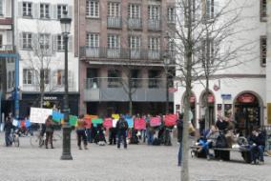
Remarques : Cette méthode est faussement simple et contient au moins 4 écueils :
poser une question à laquelle on a la réponse, car elle transforme les animateurs en militants prosélytes faisant fuir tout le monde sauf leurs clones
se placer au mauvais endroit ou au mauvais moment, car les gens étant libres de participer ou non, ils ne se priveront pas de vous laisser seuls avec vos panneaux
Se positionner comme militant prosélyte ou comme sondeur pendant les rencontres : soit on cherche à convaincre l’autre (cette posture va se sentir, même de loin, et vous serez seuls avec vos panneaux), soit on récolte simplement l’opinion des gens (ce qui « fonctionne » mais quel en est le sens ?)
Avoir une pauvreté de sens dans les réponses affichées : si toutes les réponses vont dans le même sens, alors le dispositif n’est plus un lieu de rencontres mais de conversion à cette idée, ce qui n’attirera que les déjà-convertis (et encore) ou les volontaires à la conversion (très peu nombreux). Si les réponses ne contiennent pas d’ambivalences, de doutes, de complexité, de singularités ou de particularités, bref si elles sont plates comme des slogans ou des idées reçues, alors ça fonctionnera aussi mal qu’un mur d’expression libre : certains viendront s’y défouler et personne ou presque n’ira lire ou discuter devant.

Exemple

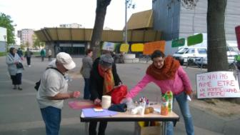
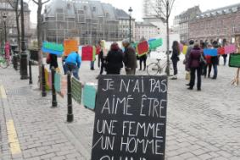
Fiche n°18 : …………………………………………………

Tellement d’autres outils peuvent être exploités…
des tas de choses de notre quotidien, livres, films, pubs, clips, affiches, dessins, jeux……
….à nous de créer, d’inventer, de continuer à imaginer comment parler d’égalité aux jeunes et aux autres !

